CONSELHO ESTADUAL DE EDUCAÇÃO

PROCESSO CEE N° 0022/70
INTERESSADA: ESCOLA SUPERIOR DE EDUCAÇÃO FÍSICA DE CRUZEIRO
ASSUNTO : Regimento - Alterações
RELATOR : Consº José Eduardo Dutra do Oliveira
PARECER CEE Nº 1683/86 CONSELHO PLENO APROVADO EM 17/12/86

1 - HISTÓRICO:
A direção da Escola Superior do Educação Física do Cruzeiro solicita aprovação do aumento da carga horária de duas disciplinas: "Didática" e "Psicologia do Adolescente e Aprendizagem", além da alteração de alguns artigos do seu Regimento, devidamente aprovada pela Congregação.

2 - APRECIAÇÃO:
O aumento da carga horária pretendida pela Escola aumenta o total de horas do curso para 3020 h/a e está de acordo com a duração fixada pelo CFE.
As modificações sugeridas ao Regimento são justificadas e transcritas a seguir:

SITUAÇÃO ATUAL SITUAÇÃO PROPOSTA

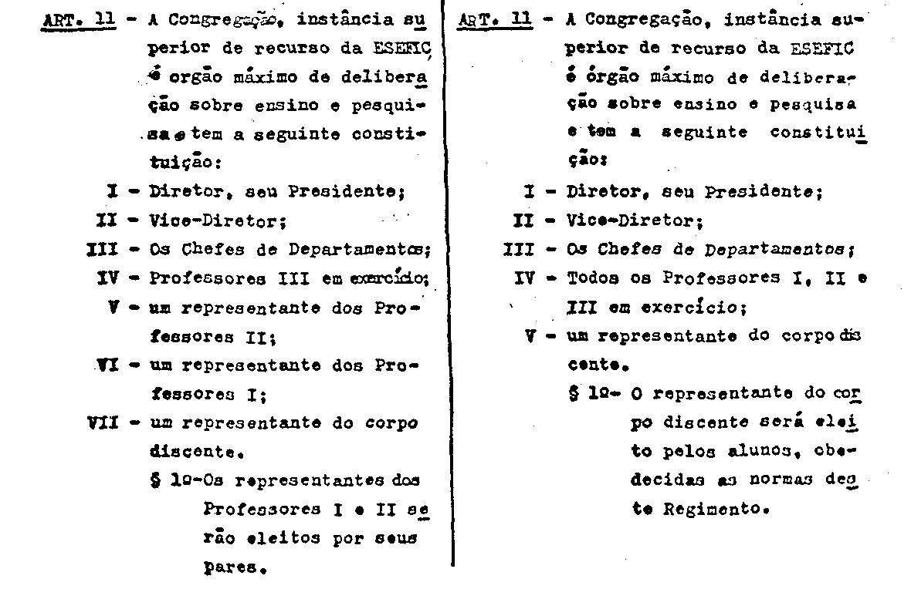
PROCESSO CEE Nº 0022/70 PARECER CEE Nº 1683/86 fls.02

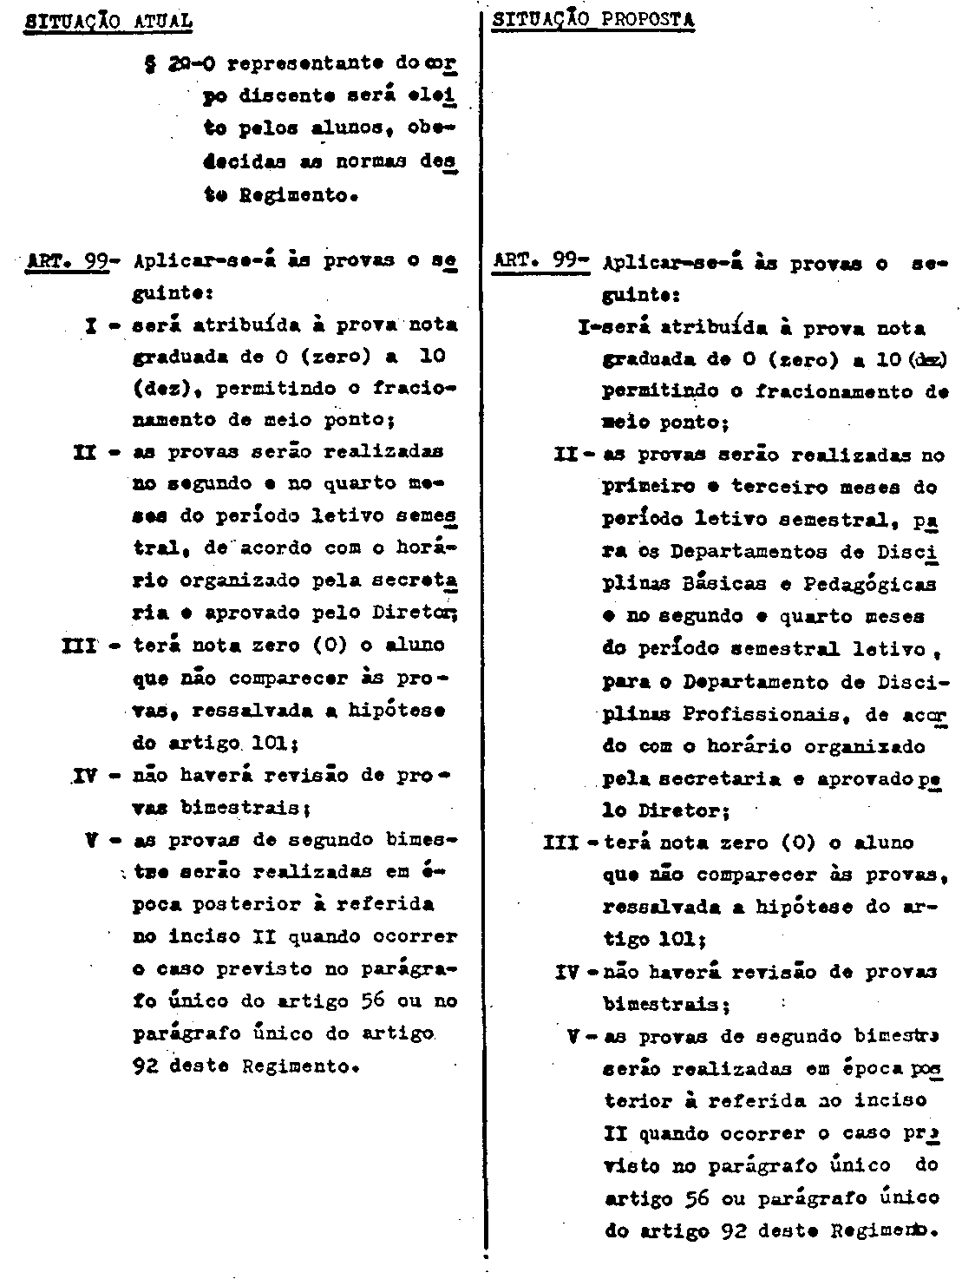
PROCESSO CEE Nº 0022/70 PARECER CEE Nº 1683/86

SITUAÇÃO ATUAL SITUAÇÃO PROPOSTA

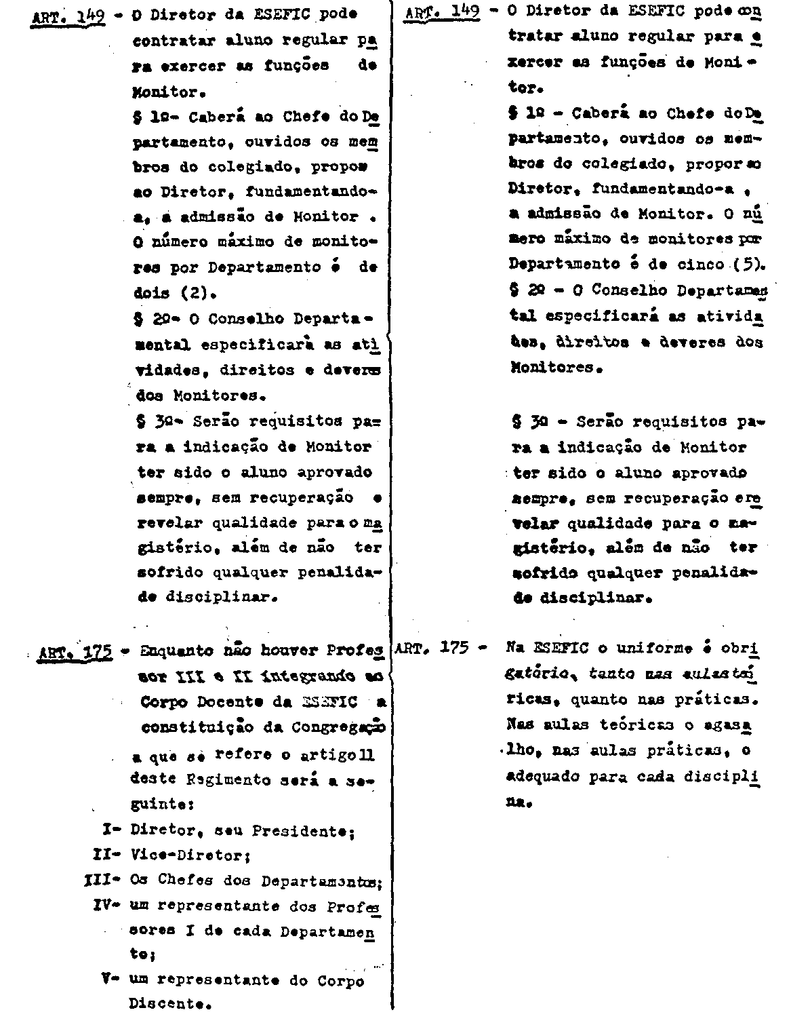
PROCESSO CEE Nº 0022/70 PARECER CEE Nº 1683/86 fls.4

Foi verificado em diligência solicitada pela AT que a disciplina Biometria I estava tendo mais 15 h/a o quo os créditos da disciplina Ginástica Olímpica deverian ser redistribuídos.
Nos artigos alterados do Regimento, de nº 149 deve ser acrescido de mais um parágrafo: Parágrafo 4º - Os monitores não exercerão atividades docentes, como vem sendo exigido por este Conselho. Por outro lado, os Artigos 96, 109 e 110, para atenderem à Resolução CFE nº 4 de 16/09/86, devem ser alterados a fim de cumprirem a exigência mínima que é de 75%.

3 - CONCLUSÃO:
Aprovam-se as alterações curriculares e do Regimento solicitadas pela Escola Superior de Educação Física de Cruzeiro, acrescidas das sugestões e retificaçoes sugeridas pela Assistência Técnica.

São Paulo, 10 de dezembro de 1986.
a) Consº José Eduardo Dutra de Oliveira
Relator

DELIBERAÇÃO DO PLENÁRIO

O CONSELHO ESTADUAL DE EDUCAÇÃO aprova, por unanimidade, a decisão da Câmara do Ensino do Terceiro Grau, nos termos do Voto do Relator.

Sala "Carlos Pasquale", em 17 de dezembro de 1986 a) Consa. MARIA APARECIDA TAMASO GARCIA
Presidente

